Estimación de la gravedad mediante la utilizacion de un péndulo, aplicando el método de cuadrados mínimos
Fernando Zeballos
florencia_florgo

Resumen
Se obtuvo el valor de la aceleración de la gravedad mediante un sistema de sensores infrarrojos, sensor DAQ, siendo el valor obtenido $g= \left(9,81±0,12\right) \frac{m}{s^{2}}$ corroborando la posibilidad de realizar mediciones indirectas y obtener magnitudes físicas a partir de la diferencia de voltaje arrojado por el sensor, y se comparó con el valor tabulado por el laboratorio de g = (9,7968520 ± 0,0000003) m/s2 con el obtenido, tal que no se obtuvieron diferencias significativas y existe una diferencia de 0,8% entre ambos valores.

Introducción
Un péndulo simple es aquel que está formado por una masa puntual llamada m, suspendida de un hilo inextensible, con un peso despreciable y que oscila en ausencia de la fuerza de rozamiento. Cuando el péndulo oscila, la masa se mueve con un movimiento periódico. El tiempo que tarda un péndulo en realizar una oscilación completa, se denomina período. El periodo de un péndulo es independiente de la masa del cuerpo suspendido, es directamente proporcional a la raíz cuadrada de su longitud e inversamente proporcional a la aceleración de la gravedad.
La ecuación que plantea el período de una oscilación completa se expresa como:
$T=2π\sqrt{\frac{l}{g}}$ ecuación 1
donde T es el periodo de oscilación, L la longitud del péndulo y g la aceleración de la gravedad.
De esta ecuación, se observa que la masa m no forma parte de la ecuación, es decir que el período de oscilación de un péndulo es independiente de la masa. Ocurre lo mismo con la amplitud, que también es independiente del período.
Por otro lado, se sabe que el período si depende de la longitud del péndulo y de la aceleración de la gravedad. De esta manera, en esta experiencia se mide la aceleración de la gravedad a partir del estudio de la dependencia del periodo de oscilación T con la longitud del péndulo.
Un método preciso para llevar a cabo esto, es el de Cuadrados Mínimos (CM). Este método consiste en el ajuste de una doble serie de datos a un determinado tipo de función f(x), determinando los parámetros de la función de manera que la suma de los cuadrados de los errores
(∆y = y medido – f(x) calculado) sea mínima. Las hipótesis a cumplir para este método son que x sea una variable independiente e y sea una variable dependiente.
Para realizar el ajuste por CM, se debe dar forma de una función lineal a la ecuación 1, para esto se eleva al cuadrado y se obtiene
$T^{2}=\frac{4π^{2}}{g}L$ ecuacion 2
y de la pendiente de la ecuacion 2, se despeja y calcula g.
Cálculo de errores: error absoluto y error relativo
Al realizar medidas, ya sean directas o indirectas, existe un tratamiento de los errores los cuales dan una idea sobre que tan cernanos o lejano el resultado del parámetro a medir con respecto a un valor tabulado. Existen 2 tipos de errores que se utilizan a realizar los calculos:
-Error absoluto (Eabs): Es la diferencia entre el valor de la medida y el valor tomado como exacto (tabulado). Puede ser positivo o negativo, según si la medida es superior al valor real o inferior (la resta sale positiva o negativa) y tiene las mismas que las de la medida.
- Error relativo porcentual (Er %): Es el cociente entre el error absoluto y el valor exacto. Si se multiplica por 100 se obtiene el tanto por ciento (%) de error. Al igual que el error absoluto puede ser positivo o negativo (según lo sea el error absoluto) porque puede ser por exceso o por defecto y no tiene unidades.

Diseño experimental
Utilizando un fotorreceptor asociado a un sistema de adquisición de datos, se midió el periodo de un péndulo, para 10 distintas longitudes de cuerda, Figura 1.
y de la pendiente de la ecuacion 2, se despeja y calcula g.
Cálculo de errores: error absoluto y error relativo
Al realizar medidas, ya sean directas o indirectas, existe un tratamiento de los errores los cuales dan una idea sobre que tan cernanos o lejano el resultado del parámetro a medir con respecto a un valor tabulado. Existen 2 tipos de errores que se utilizan a realizar los calculos:
-Error absoluto: Es la diferencia entre el valor de la medida y el valor tomado como exacto (tabulado). Puede ser positivo o negativo, según si la medida es superior al valor real o inferior (la resta sale positiva o negativa) y tiene las mismas que las de la medida.
- Error relativo: Es el cociente entre el error absoluto y el valor exacto. Si se multiplica por 100 se obtiene el tanto por ciento (%) de error. Al igual que el error absoluto puede ser positivo o negativo (según lo sea el error absoluto) porque puede ser por exceso o por defecto y no tiene unidades.

Diseño experimental
Utilizando un fotorreceptor asociado a un sistema de adquisición de datos, se midió el periodo de un péndulo, para 10 distintas longitudes de cuerda, Figura 1.

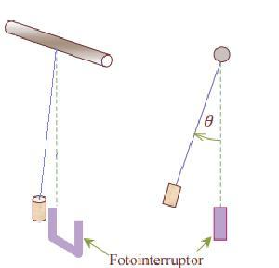
Montaje utilizado para medir el periodo de un pendulo mediante la utilizacion de un fororreceptor asociado a un sistema de adquisicion de datos. [1]
Para cada longitud de cuerda (error intrumental de 0,001 m) se midió varios períodos. Esto se determinó a partir del gráfico de Voltaje vs Tiempo, medido por el programa SensorDAQ, con una configuración de frecuencia de muestreo de 700 Hz. Cada período T se encuentra representado en la figura 2, como la variación en el tiempo que tarda el péndulo en recorrer una oscilación completa. Posteriormente se promedió los períodos , con el objetivo de obtener un período medio para cada una de las 10 longitudes; a cada período medio se le calculó su incerteza, para luego poder graficar período cuadrado vs longitud.

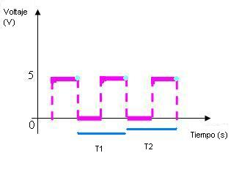
Esquema del grafico voltaje vs tiempo que se obtiene al graficar en el Origin los datos obtenidos en el SensorDAQ, cuando el voltaje es 0 V el fotorreceptor se encuentra obturado por el paso del péndulo, cuando es 5 V no se encuentra obturado. T1 y T2 representan períodos del péndulo a una determinada longitud.
A partir del gráfico del período cuadrado vs longitud, se realizo un ajuste por cuadrados mínimos con el programa Origin, obteniéndose la función lineal que mejor ajusta a los datos. Se obtuvo los valores de la pendiente de la recta, la ordenada al origen, la incerteza propagada por cada uno de estos valores y el parámetro R² que señala la relación entre los puntos y la recta. Una vez obtenidos estos valores se calculó el valor de la gravedad a partir de la pendiente y la utilización de la ecuación 2.

Resultados y discusión

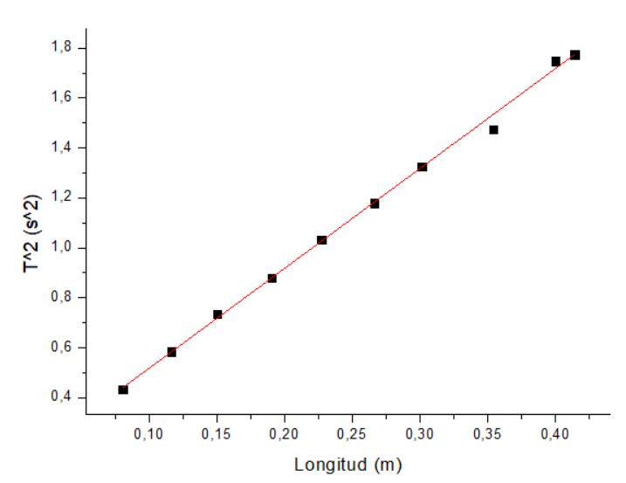
Se obtuvo una función lineal Y= 3,9x + 0,11con R²= 0,99 para el ajuste de T² vs. L
A partir de las mediciones de los periodos para cada longitud de cuerda, se obtuvo la media de cada periodo y luego se realizó un ajuste lineal del cuadrado de la media de los periodos en función de la longitud de cuerda mediante el método de cuadrados mínimos. A partir del ajuste se obtuvo una función lineal correspondiente a la ecuación 3
$T^{2}=b.L+a$ ecuación 3
donde la ordenada de origen es $a=\left(0,120 ±0,012\right)s^{2}$ y la pendiente es $b=\left(3,998 ±0,051\right)s^{2}$, con un R²=0,99 por lo cual se cree que el valor de la pendiente que se utilizará para calcular g es confiable.
Para calcular g, se utilizó la ecuación 2 y se despejó g de la pendiente, cuyo valor corresponde al parámetro b obtenido del ajuste lineal anterior. Entonces se aplicó la siguiente ecuación
$g=\frac{4π^{2}}{b}$ ecuación 4
y se obtuvo un valor de $g=\left(9,87±0,12\right) \frac{m}{s^{2}}$ , el valor tabulado en el laboratorio 1 de física y termodinámica de la UBA es $g=\left(9,7968520±0,0000003\right)\frac{m}{s^{2}}$, a partir de estos valores se obtiene que el error absoluto entre ambos es Er=0,07756618 luego el relativo porcentual es Eabs%= 0,8 %, lo cual expresa que la diferencia entre ambos valores es menor a 1%, por lo cual se lo puede tomar como válido, considerando que se está calculando un parámetro (g) mediante una medición indirecta.
Luego para determinar si ambas cifras son comparables o si existen diferencias significativas, en general se tiene en cuenta la siguiente ecuación:
$\left|g_{exp} − g_{tab}\right| ≤ Δg_{exp} + Δg_{tab} ecuación 5$
por lo cual, se determina que la diferencia de los valores para g es menor que la suma de las incertezas de g experimental y tabulado, por lo tanto ambos valores son comparables y no existen cifras significativas entre ambas.

Conclusión
A partir de esta práctica, se comprobó que la utilización del sensor-DAQ es efectivo para obtener de manera indirecta un parámetro como la aceleración de la gravedad, ya que se obtuvo a partir del tiempo entre cada diferencia de voltaje existente entre dos placas emisoras al pasar el cuerpo colgando de la figura 1. Se obtuvo un valor de $g= \left(9,87±0,12\right) \frac{m}{s^{2}}$ , el cual presenta una diferencia menor al 1% con respecto al valor tabulado y no existen cifras significativas entre el valor obtenido experimentalmente y el valor tabulado, lo cual apoya la idea sobre la efectividad para calcular g experimental mediante el sensor-DAQ.

Bibliografía
[1] http://www.fisicarecreativa.com/taller/guias/Cap8_pendulo_v1.pdf

Apéndice
Propagación de error para el calculo de g:
$g=\frac{4π^{2}}{{}^{b}}$
$△g=\sqrt{{\left(\frac{δg}{δb}△b\right)}^{2}}$
$△g=\sqrt{{\left(\frac{−4π^{2}}{b^{2}}△b\right)}^{2}}$

